Remonter les fichiers sur le serveur

Objectif :
Mettre à jour les fichiers présents sur le site (Internet) à partir de ceux que j’ai déjà dans mon dossier en local (=sur mon ordinateur). Dans notre exemple on a notre fiche produit Jeu des 7 familles sur notre disque dur :
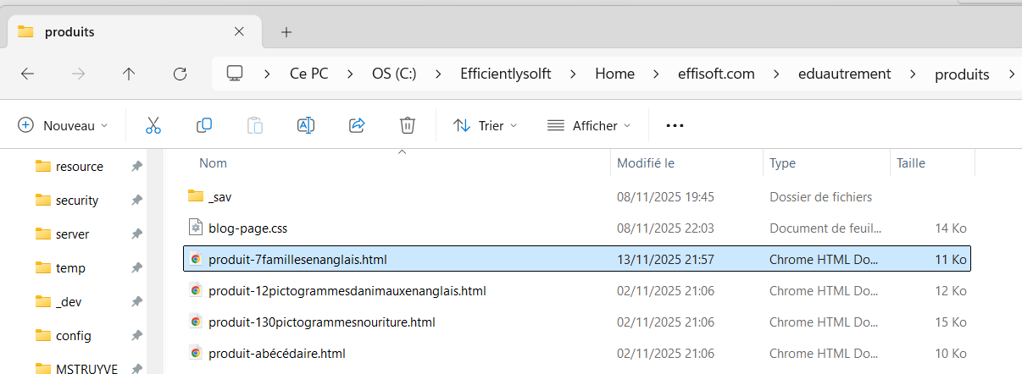
On vient de l’améliorer et on veut mettre à jour le serveur (=écraser le fichier correspondant sur le serveur)

Mise en place :
On utilise le logiciel FileZilla

Lancement
Dans le menu Démarrer de Windows,
- Taper les premières lettres de FileZilla
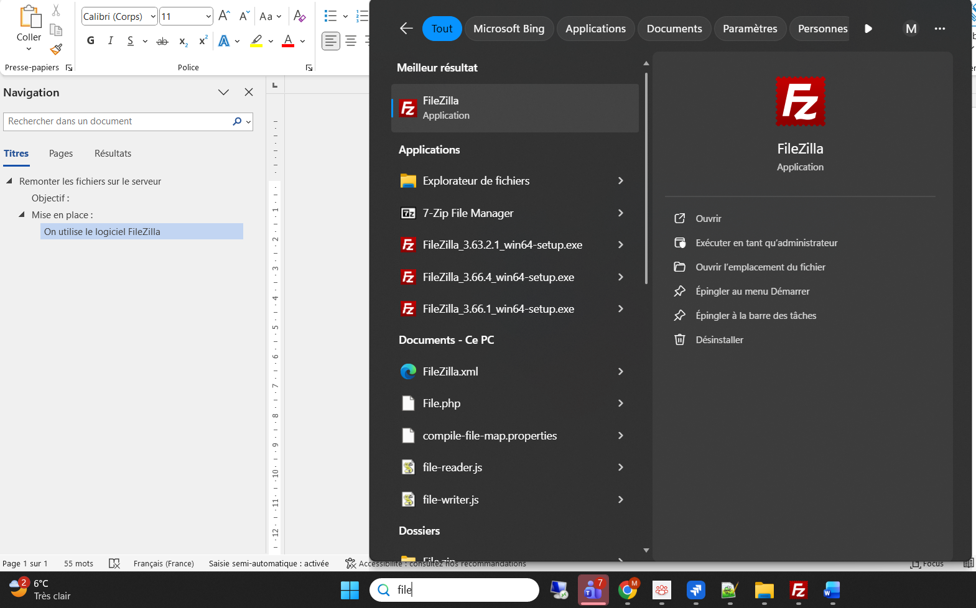
FileZilla s’ouvre :
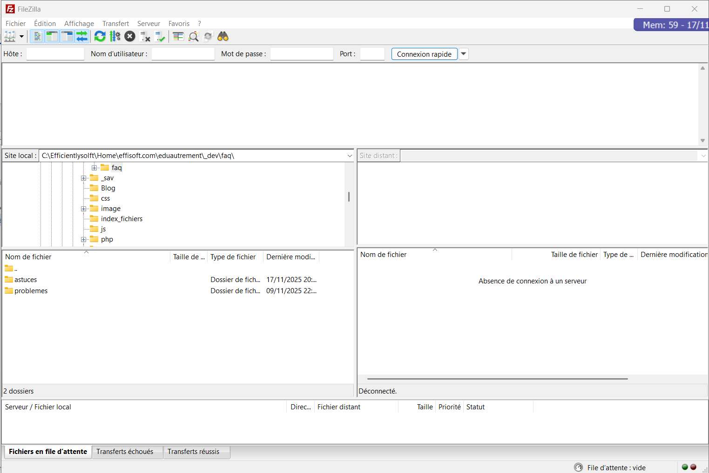

Connexion de FileZilla au serveur
Dans la barre de menu,
- Aller dans Fichier > Gestionnaire de sites…
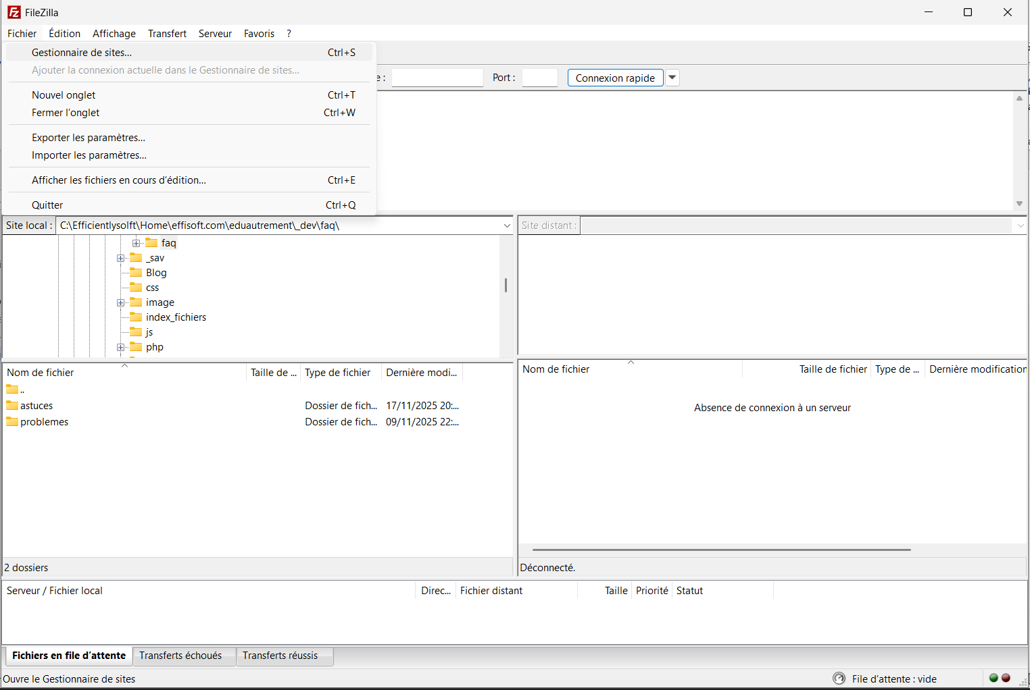
Le Gestionnaire de sites s’ouvre :
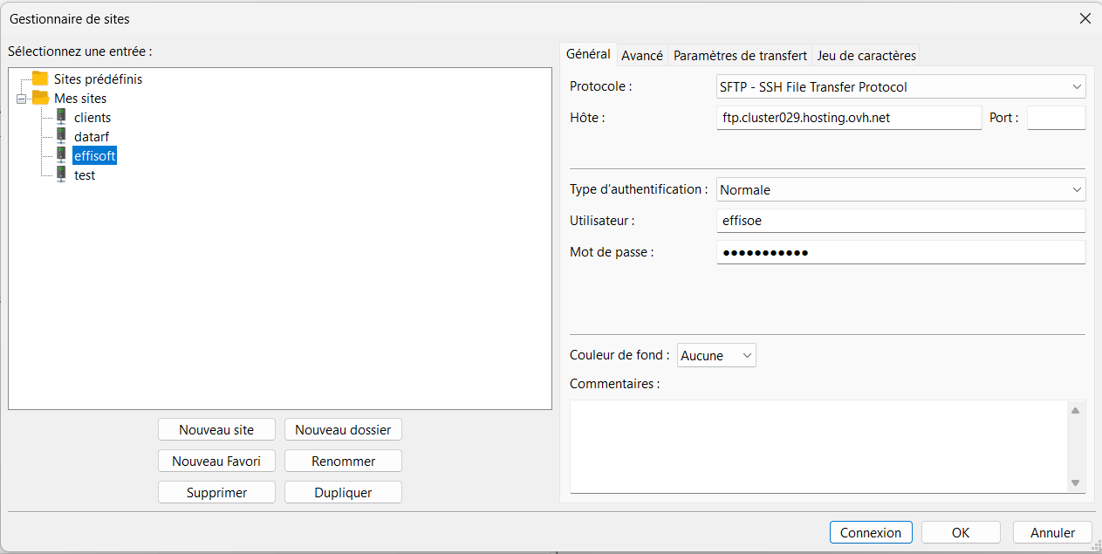
- S’assurer que le site Effisoft soit sélectionné
Normalement les informations nécessaires à la connexion au site apparaissent à droite (on les avait déjà saisies une fois)
- Cliquer sur Connexion
Une fenêtre d’avertissement apparaît :
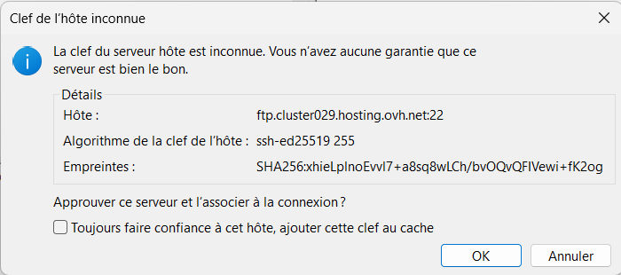
- OK
Le contenu du serveur apparaît dans la partie droite :
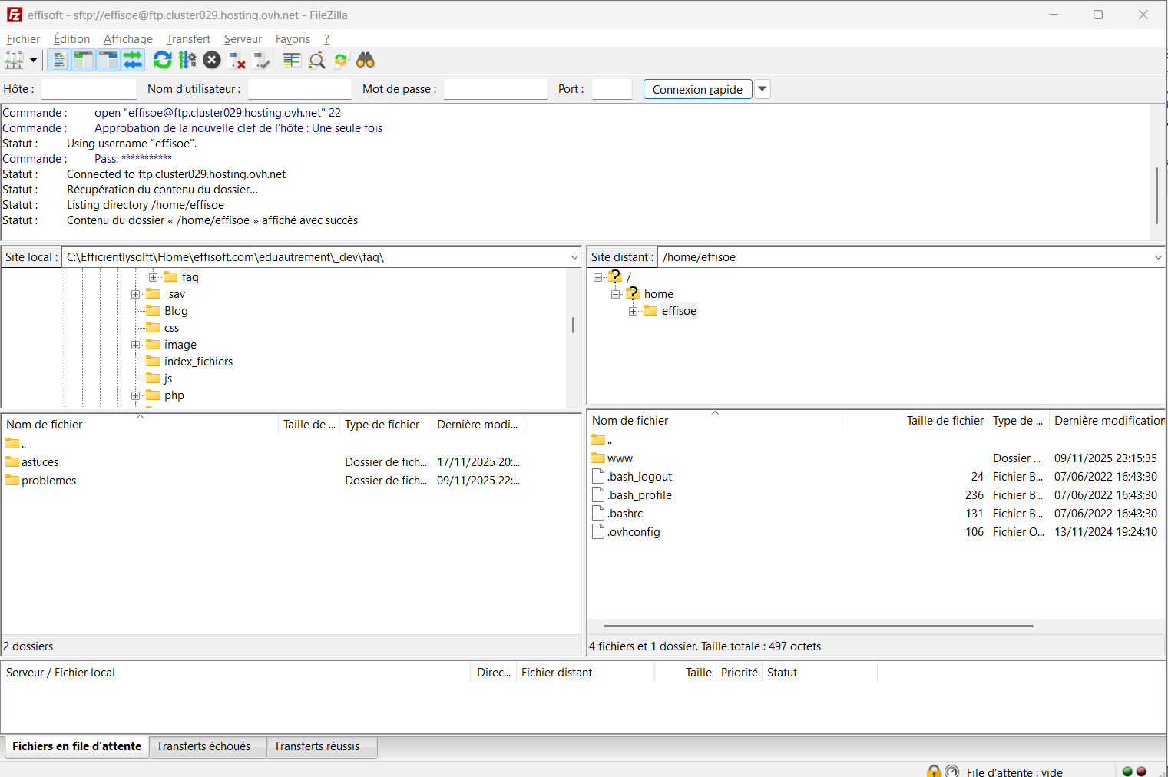
Remarque
La partie gauche représente le contenu de mon ordinateur (on parle d’arborescence locale)

Navigation dans les dossiers

En local (=mon ordinateur)
Dans la partie Locale,
- Se rendre dans mon dossier eduautrement
Remarque : le bouton .. permet de remonter au dossier parent
Dans cet exemple je suis remonté au dossier parent de eduautrement :
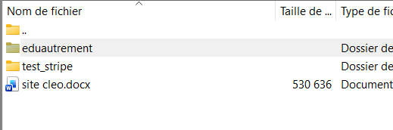
- Je double-clique ensuite pour rentrer dedans
Je vois maintenant tous mes fichiers et dossiers de eduautrement présent sur mon ordinateur :
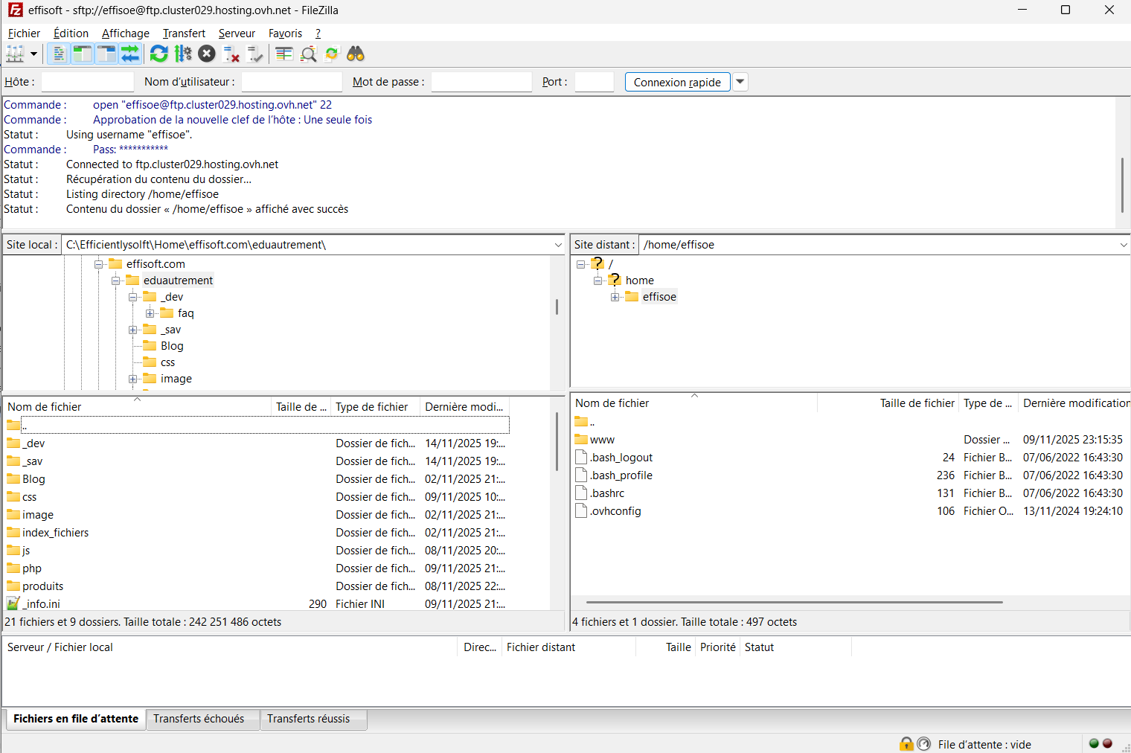

Sur le serveur
- Aller dans le dossier www :
On accède au détail de ce dossier :
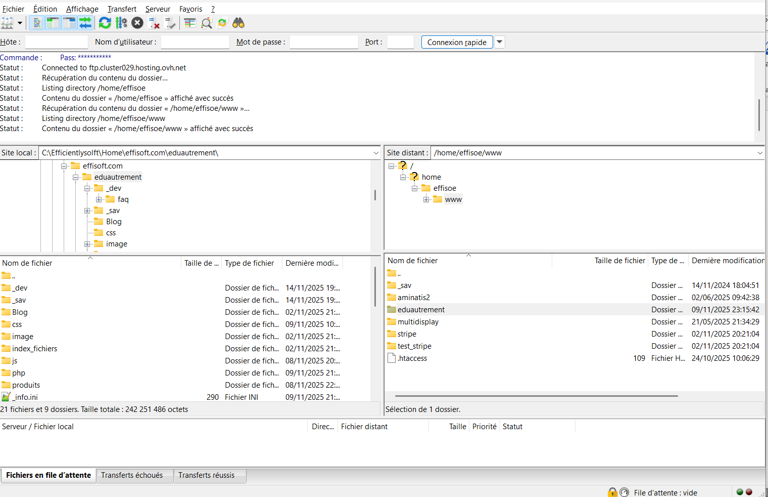
- Double-cliquer sur le dossier eduautrement
On voit les fichiers et dossiers de mon site :
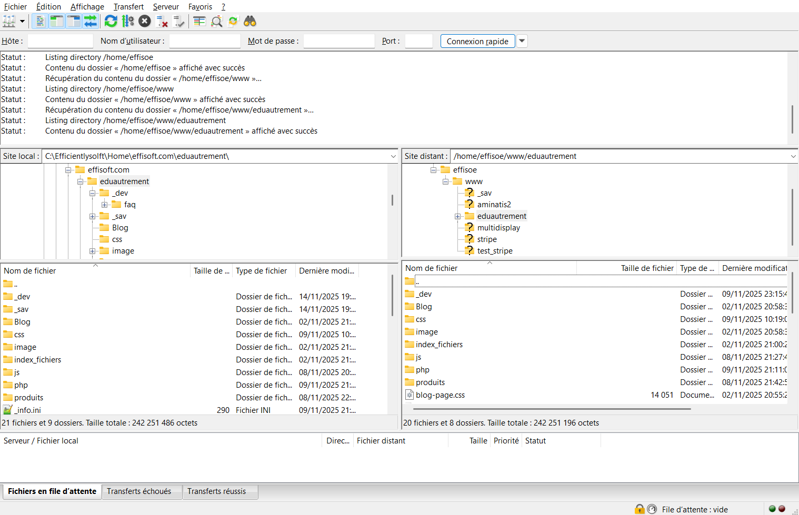

Mettre à jour un fichier
Il s’agit d’écraser un fichier sur le serveur avec un fichier plus récent présent sur mon disque dur.
Dans notre exemple du jeu des 7 familles notre fichier à mettre à jour est situé dans le dossier produits :
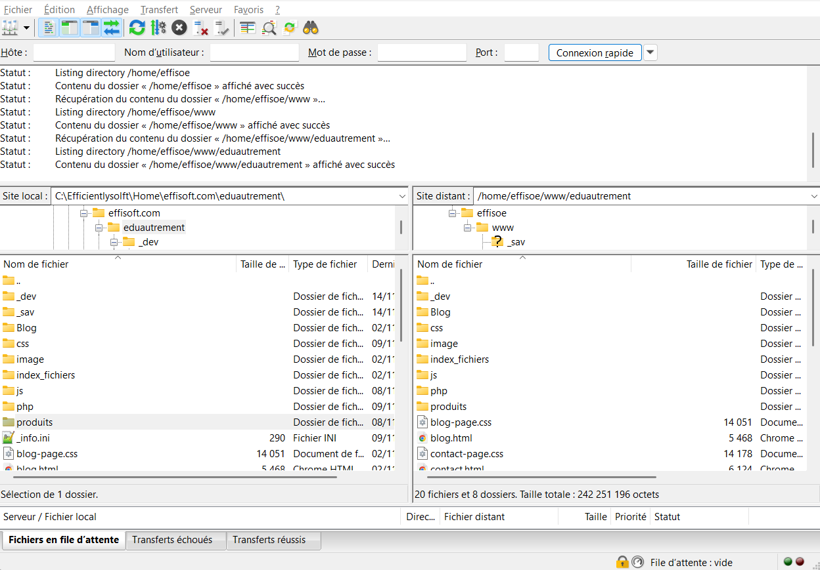
Dans la partie locale (à gauche),
- Aller donc dans produits
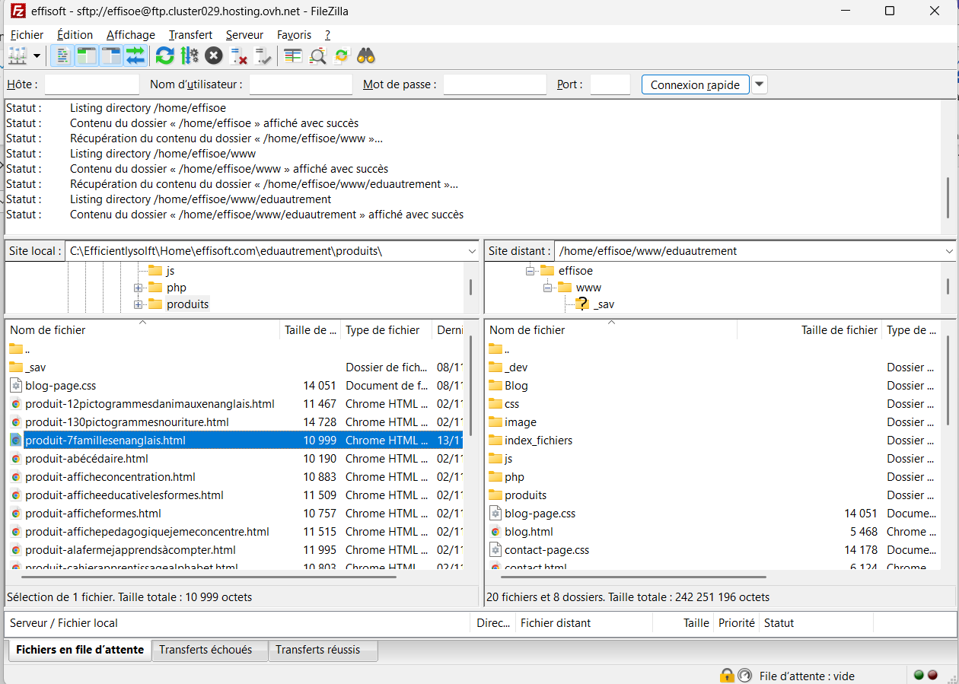
Dans la partie serveur,
- Aller de même dans le dossier produits
On a alors en regard à gauche les fichiers sur l’ordinateur et à droite les fichiers équivalents sur le serveur :
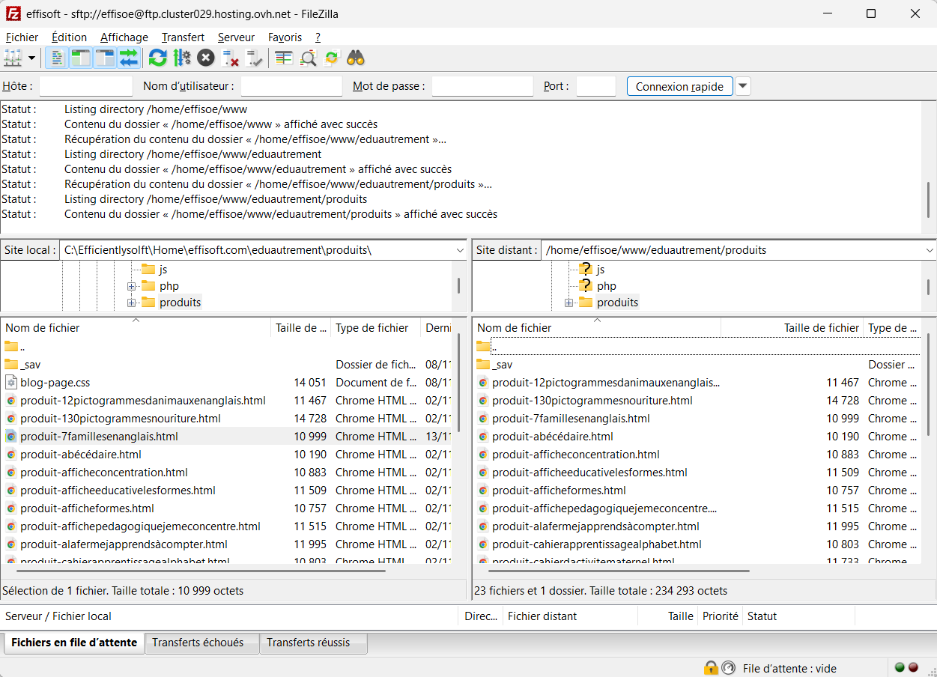
Dans la partie gauche,
- Sélectionner le fichier produit-7famillesenanglais.html et le tirer vers la partie droite
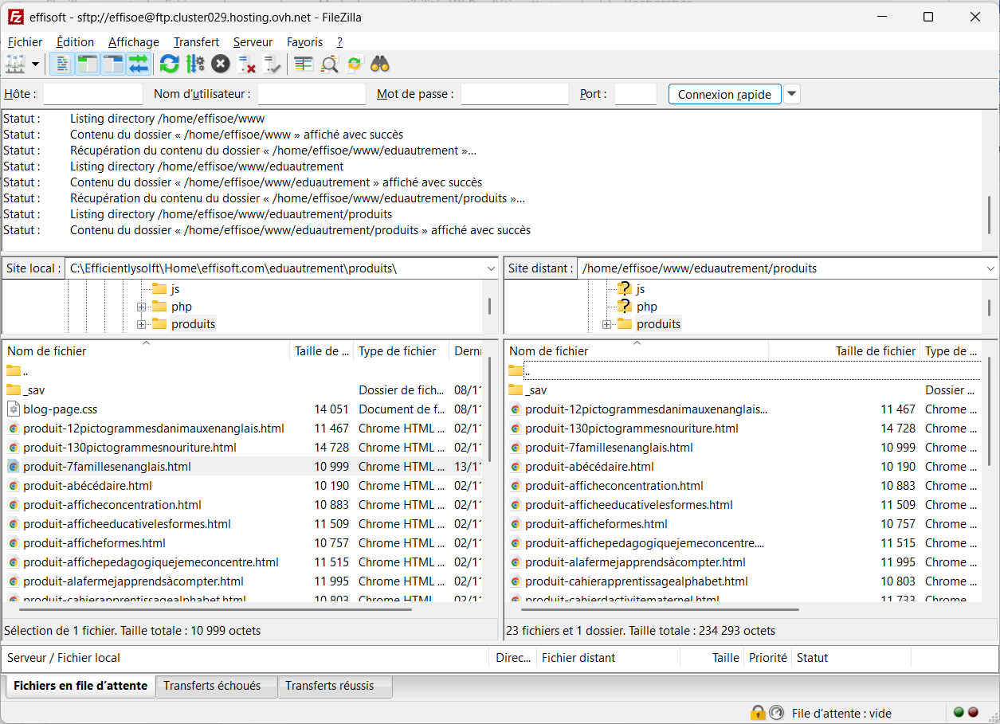
Une fenêtre de confirmation apparaît :
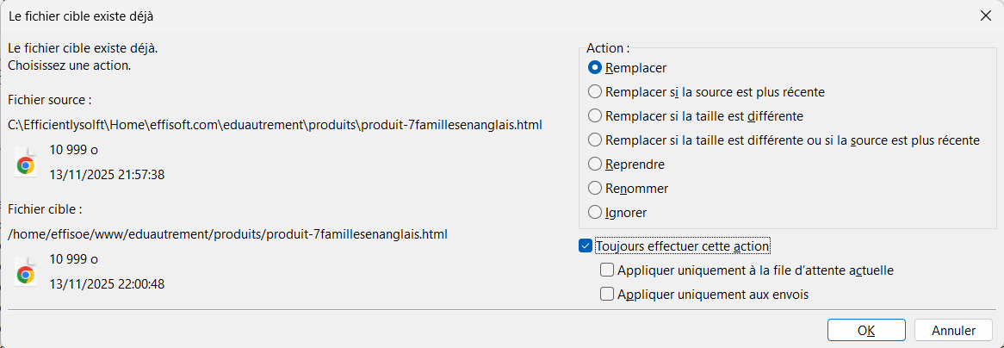
- Action : veiller à ce que Remplacer soit coché
- Cocher la case Toujours effectuer cette action
- OK
Remarque
Au lieu de faire un drag’n drop on peut aussi tout simplement double-cliquer sur le fichier dans la partie gauche, celui de la partie droite sera alors automatiquement écrasé

Vidage du cache
Attention le serveur est maintenant mis à jour mais le navigateur garde toujours les anciens fichiers dans son cache.
Dans le navigateur (ici Google Chrome),
- Cliquer sur le bouton (ou utiliser le raccource-clavier : Control + Maj + Suppr)
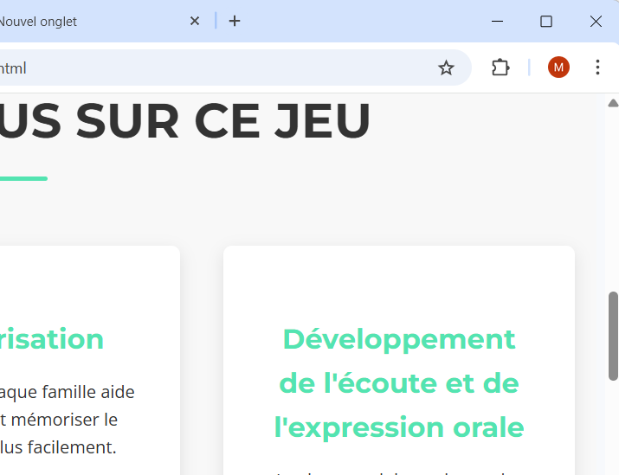
- Le menu s’ouvre
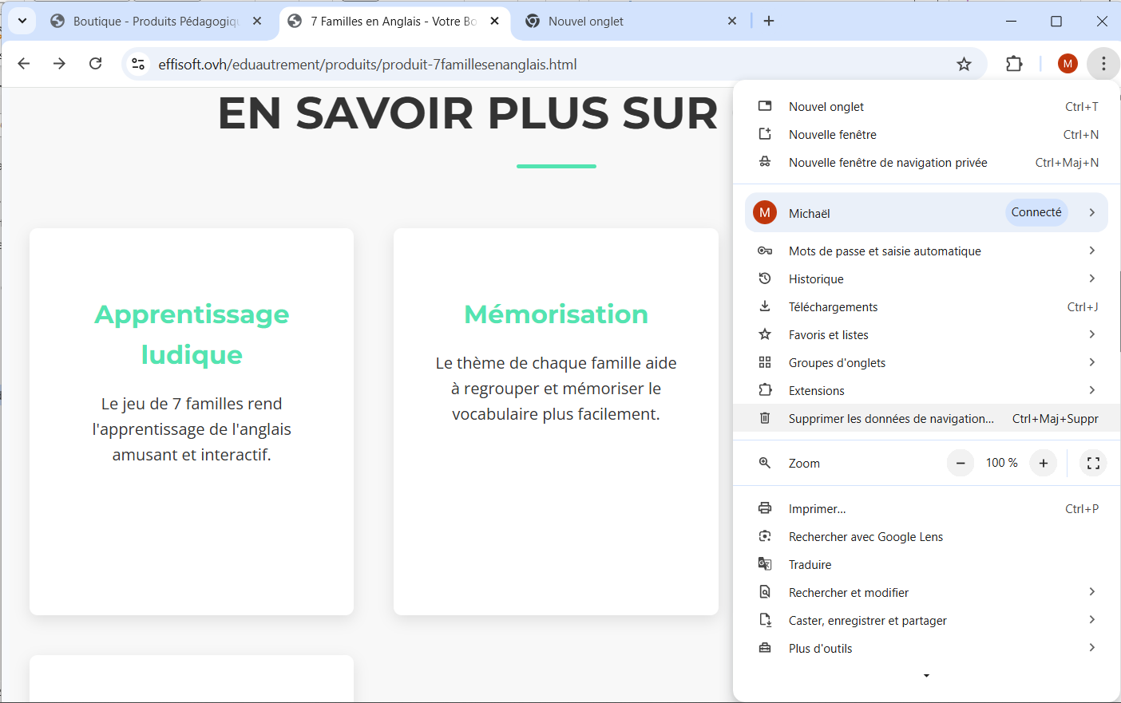
- Choisir Supprimer les données de navigation
La fenêtre suivante apparaît :
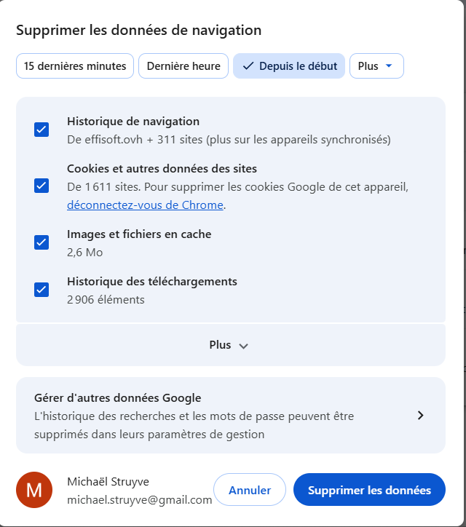
- Choisir : Depuis le début
- Supprimer les données

